Desconocido

## 8 Cómo utilizar clases y objetos

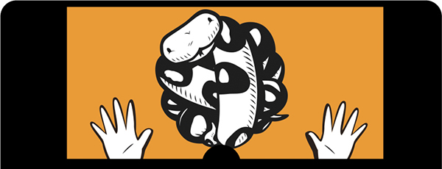

¿Por qué una jirafa es como una acera? Porque tanto una jirafa como una acera son *cosas* , que en inglés se conocen como nouns y en Python como *objects .* En programación, los objetos son una forma de organizar el código y descomponer las cosas para trabajar más fácilmente con ideas complejas. (Utilizamos un objeto en el [Capítulo 4](ch04.xhtml#ch04) cuando trabajamos con el objeto Turtle del módulo turtle ).

Para entender bien cómo funcionan los objetos en Python, tenemos que pensar en los tipos de objetos. Empecemos con las jirafas y las aceras.

Una jirafa es un tipo de mamífero, que es un tipo de animal. Una jirafa también es un objeto animado: está viva.

No hay mucho que decir sobre una acera, aparte de que no es un ser vivo. Llamémosla objeto inanimado (en otras palabras, no está viva). Los términos *mamífero* , *animal* , *animado* e *inanimado* son formas de clasificar las cosas.

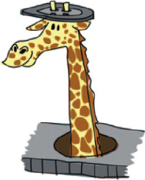

[Subtema 1 de 14: (Ver todo)](ch08.html)[siguiente](ch08_2.html)